**“Anexo G1”**

**Norma Cableado Interior en el Domicilio del Usuario**

**NORMA: CABLEADO INTERIOR EN EL DOMICILIO DEL USUARIO**

|  |
| --- |
| CONTENIDO |

1. OBJETIVO. 3

2. ALCANCE. 3

3. DOCUMENTOS DE REFERENCIA. 3

4. DESARROLLO. 4

5. CONSTRUCCIÓN DEL CABLEADO INTERIOR. 4

6. LINEAMIENTOS PARA REALIZAR EL CABLEADO INTERIOR. 7

7. COLOCACIÓN DE ROSETAS. 7

# **1. OBJETIVO.**

El presente documento proporciona los lineamientos técnicos para la construcción del cableado interior del Usuario.

# **2. ALCANCE.**

Este documento debe ser aplicado por personal encargado de la construcción de cableado interior del usuario cuando Telmex sea el responsable de la construcción; o en su defecto esta normativa técnica sea una recomendación cuando el CS sea el responsable de la construcción, a fin de lograr la entrega del servicio al usuario final.

# **3. DOCUMENTOS DE REFERENCIA.**

No Aplica.

# **4. DESARROLLO.**

# RED INTERIOR DE USUARIO.

La Red Interior del Usuario es el segmento comprendido dentro del domicilio del Usuario, desde el PCT hasta las rosetas donde se conecta el equipo terminal: aparato telefónico, modem, etc. Véase figura 1.

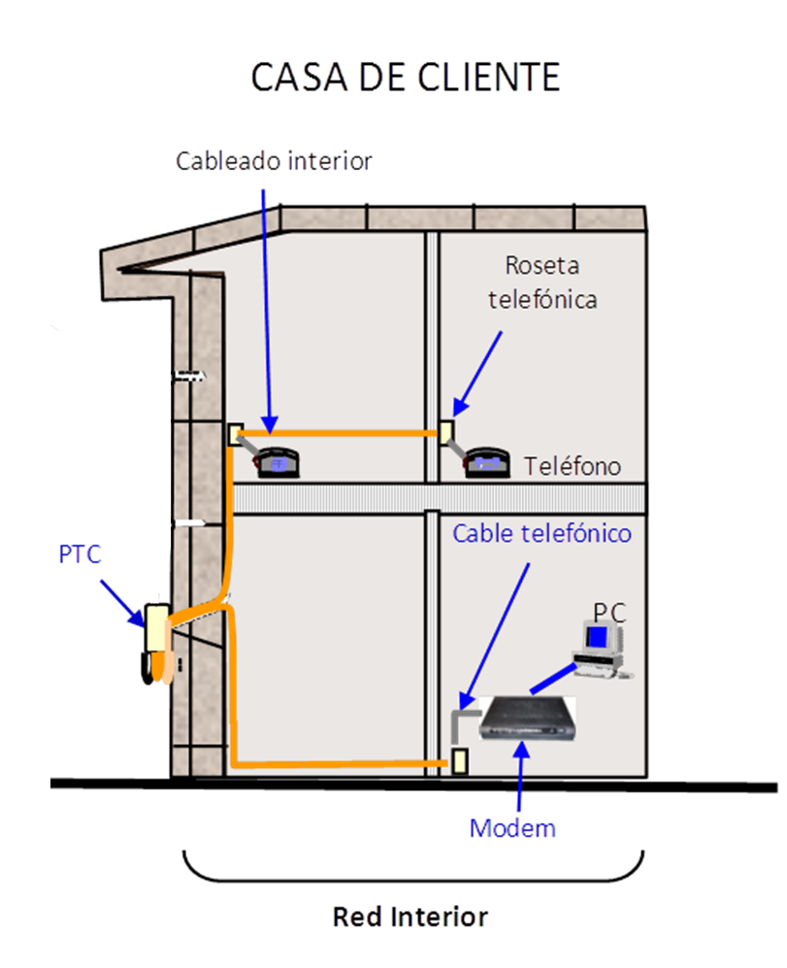

**Domicilio Usuario**

**Figura 1. Red Interior de Usuario.**

# Cableado Interior de Usuario.

La construcción del Cableado Interior de Usuario se aplica a todos los servicios de desagregación.

# **5. CONSTRUCCIÓN DEL CABLEADO INTERIOR.**

* Se debe asegurar que en la instalación del cableado interior; invariablemente debe salir del PCT con cordón marfil interior/exterior. En ningún momento se debe considerar la instalación aérea del cordón marfil, ya que éste cordón no soporta tensiones.
* Al realizar las perforaciones en el muro para el paso del cordón marfil interior/exterior al exterior de la casa, se debe hacer con cuidado para no dañar el acabado del mismo y se debe hacer con una inclinación de arriba hacia abajo desde el interior de la casa habitación para evitar la penetración de agua.
* Después de introducir el cordón marfil interior/exterior, colocar el pasa muros y se debe sellar la perforación en ambos lados del muro con silicón.

En la Tabla 1, se indican los materiales del cableado interior, en función al tipo de servicio de reventa a brindar.



**Tabla 1.- Cableado de interior del Usuario.**

# Cableado de la red interior del Usuario (Existente).

**Red Interior del Usuario.-** Comprendido entre el PCT hasta la conexión de los dispositivos terminales. El responsable de ésta instalación, deberá asegurarse que estos elementos estén correctamente fijados y que su trayectoria no ponga en riesgo el servicio (alejado de aparatos eléctricos, fuentes de interferencia, etc.).

* **Cordón Marfil.-** El cable interior debe ser categoría 3 formado de conductores de cobre calibre 0.64 mm (22 AWG) par torcido con aislamiento de polietileno y con cubierta de PVC resistente a la intemperie. Debe estar instalado desde el PCT hasta la roseta donde se colocará el aparato telefónico.
* **Roseta.-** Punto de terminación de cableado interior. En la roseta se conecta el cordón modular redondo del aparato terminal.
* **Extensión.-** Cordón marfil conectado desde la 1er Roseta o el PCT hasta una nueva roseta con una longitud de 50 m para longitudes de más de 50 m, se contabiliza una plusvalía de cable. Esta extensión es opcional.
* **Micro filtro.-** Filtrodivisor xDSL el cual sirve paraseparar frecuencias de Voz-Datos. ***Este dispositivo pasivo es utilizado cuando sea ofrecido el SRI.***

# Cableado de la red interior del Usuario (Sin Infraestructura).

Cuando el CS desee proporcionar alguno de los servicios de reventa y éste NO cuente con la Red de Usuario; mediante un servicio auxiliar de instalación de la línea del Usuario, se realizara la construcción del mismo.

**Red Interior del Usuario.-** Comprendido entre el PCT hasta la conexión de los dispositivos terminales. El responsable de ésta instalación, deberá asegurarse que estos elementos estén correctamente fijados y que su trayectoria no ponga en riesgo el servicio (alejado de aparatos eléctricos, fuentes de interferencia, etc.).

* **Cordón Marfil.-** El cable interior debe ser categoría 3 formado de conductores de cobre calibre 0.64 mm (22 AWG) par torcido con aislamiento de polietileno y con cubierta de PVC resistente a la intemperie. Debe estar instalado desde el PCT hasta la roseta donde se colocará el aparato telefónico.
* **Roseta.-** Punto de terminación de cableado interior. En la roseta se conecta el cordón modular redondo del aparato terminal.
* **Extensión.-** Cordón marfil conectado desde la 1er Roseta o el PCT hasta una nueva roseta con una longitud de 50 m para longitudes de más de 50 m, se contabiliza una plusvalía de cable. Esta extensión es opcional.
* **Micro filtro.-** Filtrodivisor xDSL el cual sirve paraseparar frecuencias de Voz-Datos. ***Este dispositivo pasivo es utilizado cuando sea ofrecido el SRI.***

# Materiales a utilizar en la construcción del cableado interior de Usuario.

La construcción del cableado interior del Usuario está comprendido entre el PCT hasta el dispositivo terminal. La conexión entre estos elementos se realiza mediante un cable de un par de una sola pieza terminado en una roseta (Véase figura 2).

Los materiales que componen el cableado interior del Usuario se enuncian a continuación:

* Cordón marfil (Interior / Exterior),
* Roseta,
* Micro filtro (Aplica para SRI),
* Aparato Telefónico.
* MODEM (Aplica para SRI).



**Figura 2. Esquema de la Red interior del Usuario.**

# **6. LINEAMIENTOS PARA REALIZAR EL CABLEADO INTERIOR.**

**Trayectoria del cableado en casa habitación.**

**Recomendaciones Generales.**

* La trayectoria del cableado puede ser tanto en el interior como en el exterior de la vivienda; sin embargo, siempre se debe buscar una trayectoria del cableado en el interior de la vivienda.
* En instalaciones visibles la separación entre el cableado interior con cables eléctricos debe ser de 10 cm como mínimo.
* La longitud del cordón de interior requerido del PCT hasta la roseta o la roseta de la extensión, son tramos de cables de 50 mts.

**Construcción del Cordón Marfil Interior/Exterior.**

* Una vez definida la trayectoria del cableado, se deben seleccionar los materiales de fijación para el cordón marfil, dependiendo del tipo de muro por el que pase.
* Se debe instalar el cordón marfil de una sola pieza (sin añadiduras), siguiendo el camino más corto y protegido de posibles afectaciones externas hacia la roseta (golpes, humedad, temperaturas extremas, paralelismos en cables de energía alterna, etc.), y evitar riesgos y daños.
* El cordón marfil no se debe instalar bajo alfombras, tapetes o linóleum; si el Usuario desea que el aparato telefónico se sitúe en medio de una sala, se recomienda la instalación de una canaleta para la protección del mismo.
* El cordón marfil se debe fijar por la parte superior o inferior del muro, con una trayectoria horizontal o vertical y nunca inclinada.
* Si es necesario realizar una perforación en la parte superior de un muro y junto a un rincón, se debe efectuar la perforación tan próxima al rincón como sea posible y situarse al nivel del taladro para realizarla.
* La altura mínima para la instalación del cordón por la parte inferior del muro debe ser a 30 cm del piso o junto a zoclos, donde quede menos expuesta a maltrato físico, o humedad cuando se ejecute por la parte superior del muro, se debe seguir una trayectoria horizontal y nunca inclinada o con demasiadas vueltas.
* Se debe realizar un ligero “Planchado” o alisado al cordón antes de proceder a su fijación.
* Cuando la instalación es oculta, el cordón marfil se debe instalar con la guía de acero con maneral hasta que salga por el otro extremo de la tubería, asegurando el cordón a la guía y regresándola para realizar el jalado del mismo en la tubería.
* Si se presenta algún problema en el interior de la tubería, se debe avisar del problema al Usuario para que éste la arregle y se debe acordar con él una próxima fecha para continuar con la instalación del cordón.
* La instalación de los elementos que sujetan el cordón marfil se realiza a una distancia de 50 cm de separación entre ellas.
* La pistola de silicón se debe utilizar únicamente para los casos en que las grapas no se mantienen fijas en el muro.

# **7. COLOCACIÓN DE ROSETAS.**

En la roseta es donde termina la instalación de cableado interior, y es donde se conecta el cordón de línea del aparato terminal. (Véase figura 3).



**Figura 3. Roseta para cableado interior.**

**Características de la roseta.**

* Conexión por desplazamiento de aislamiento.
* Puntos de conexión protegidos con gel.
* Puntos de conexión para derivación a una extensión.

El gel evita la penetración de humedad, polvo y la sulfatación de los puntos de conexión del conector RJ-11. Si se requiere cambiar la roseta por problemas de corrosión, también se debe cambiar el cordón del aparato telefónico.

**La instalación de la roseta.**

Se debe realizar de acuerdo a lo indicado en la tabla 2 y considerando los siguientes puntos:

* La posición de la roseta al fijarla, debe ser con el conector RJ-11 hacia abajo.
* Se debe instalar a una distancia mínima de 60 cm del piso.
* Se debe verificar la continuidad del cableado al PCT, a la roseta instalada con el amplificador y probador de tono.

**Tabla 2. Instalación de la Roseta.**

|  |  |  |
| --- | --- | --- |
|  | |  |
| 1. Abra la roseta haciendo presión a ambos lados de ésta con los dedos y jale para quitar la tapa. | | 1. Ponga la roseta sobre el muro, en la parte donde la va a fijar y marque con un lápiz dos orificios de fijación. |
|  |  |  |
| 1. En las marcas hechas, perfore el muro 4 cm con la broca de ¼”. | 1. Coloque los taquetes plásticos | 1. Con las pijas, fije la roseta al muro, cuidando que el conector para el aparato telefónico quede hacia abajo. |

La conexión del cordón de interior (marfil) en la roseta se debe realizar de acuerdo a lo indicado en la tabla 3.

**Tabla 3. Colocación de cordón marfil en Roseta.**

|  |  |
| --- | --- |
|  |  |
| 1. Abra la roseta haciendo presión a ambos lados de ésta con los dedos y jale para quitar la tapa. | 1. Con las tijeras o las pinzas de corte, retire la membrana de uno de los cuatro puntos que se indican en el dibujo. La membrana que retire, depende de dónde venga el cordón marfil, porque por ahí va a ser su entrada a la roseta. |
|  |  |
| 1. Con los dedos, abra el conector de la roseta, tal como se muestra en la figura | 1. Con las pinzas de corte o tijeras, quite 3 cm de la cubierta del cordón marfil, teniendo cuidado de no cortar la cubierta de los conductores (azul y blanco).   No quitar la cubierta plástica de los conductores. |
|  |  |
| 1. Introduzca un conductor en el orificio que se muestra en la figura (lado izquierdo) hasta el tope. | 1. Estando todavía el conductor a tope por el orificio, sin soltarlo, dóblelo y páselo por el peine plástico que se muestra en la figura. |
|  |  |
| 1. Repita los pasos 10 y 11 para conectar el segundo hilo del cordón marfil. | 1. Acomode el cordón en los soportes de esfuerzos mecánicos y cierre el conector haciendo presión hasta oír un clic y coloque la tapa. |

**Conexión de una extensión a la roseta.**

La conexión de una extensión en la roseta se debe realizar de acuerdo a lo indicado en la tabla 4.

**Tabla 4. Colocación de una extensión en Roseta.**

|  |  |  |
| --- | --- | --- |
| 1. Quite la tapa de la roseta y abra el conector como se indica en los puntos 6 y 8. 2. Retire la cubierta del cordón marfil, como se indica en el punto 9. |  |  |
| 1. Introduzca a tope un conductor del cable de la extensión en el orificio que está junto al primero que insertó. | 1. Doble el conductor y páselo por el peine plástico que se muestra en la figura. |
|  | 1. Fije el cordón marfil hasta el lugar en donde va a instalar la siguiente roseta (de donde va a conectar el teléfono de la extensión) 2. Fije la nueva roseta y haga la conexión del cordón marfil de acuerdo a lo indicado en este procedimiento. |  |
| 1. Repita los pasos 15 y 16 con el otro conductor, pero en el orificio que queda libre junto al segundo conductor, conectado. |

# 

# 